**МИНОБРНАУКИ РОССИИ**

**Федеральное государственное автономное образовательное  
 учреждение высшего образования   
«Южный федеральный университет»**

**Кафедра прикладной информатики и инноватики**

**Направление**

**09.03.03 "Прикладная информатика"**

**ОТЧЕТ**

**по дисциплине "Теория информационных процессов и систем"**

**Лабораторная работа №6**

Выполнил студент 4 курса группы 6 **_____________** Едленко С.А.

подпись

Проверил **_____________** Глод О. Д. подпись

**Ростов-на-Дону**

**2022**

**Цель работы:**

Дана образующая матрица G, построить проверочную матрицу H.

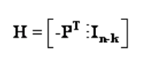**Ход работы:**

Формула проверочной матрицы**:**

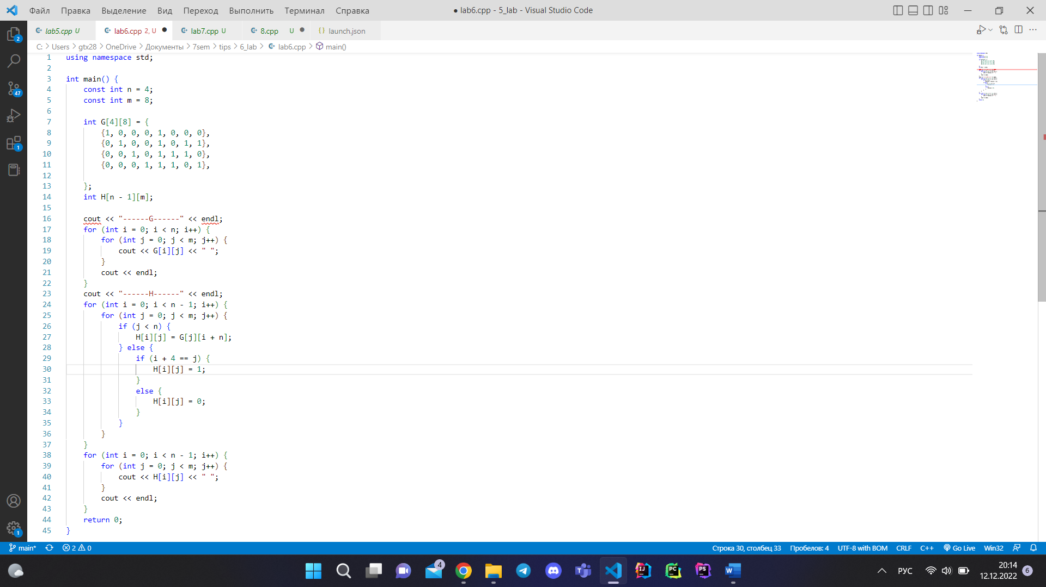

Рисунок 1 – Код программы

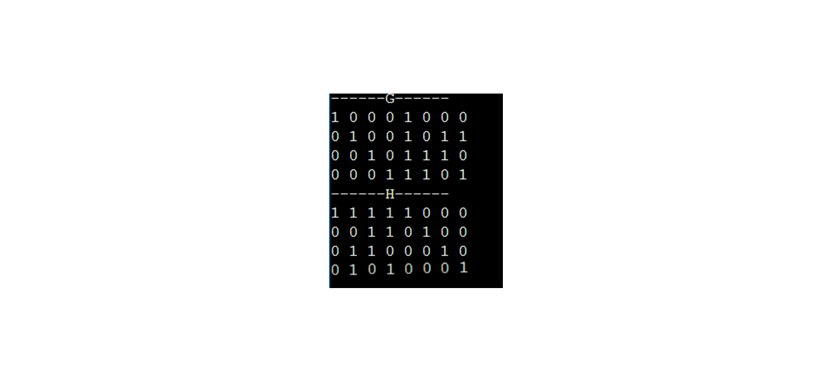

Рисунок 2 – Вывод программы

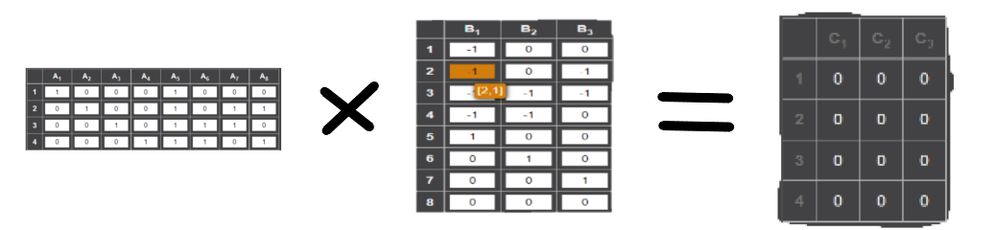

Рисунок 3 – Проверка

**Вывод**:

В ходе лабораторной работы была написана программа для построения проверочной матрицы H для образующей матрицы G.